Задание 2
1.
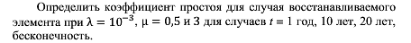
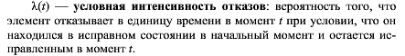
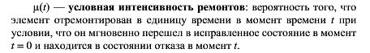
2.

1. Определить коэффициент простоя для случая восстанавливаемого элемента
при λ = 10⁻³, μ = 0,5 и 3 для случаев t = 1 год, 10 лет, 20 лет, бесконечность.
РЕШЕНИЕ.
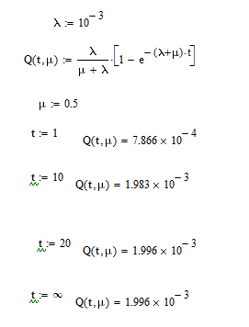
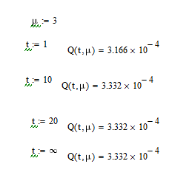
2. Определить вероятность первого отказа для λ= 0,001, t = 1 год, 10 лет, 20 лет и сравнить с предыдущим примером.
РЕШЕНИЕ.
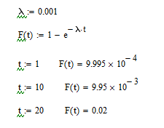
Сравнение с предыдущим примером:
